**1—5各数的认识**

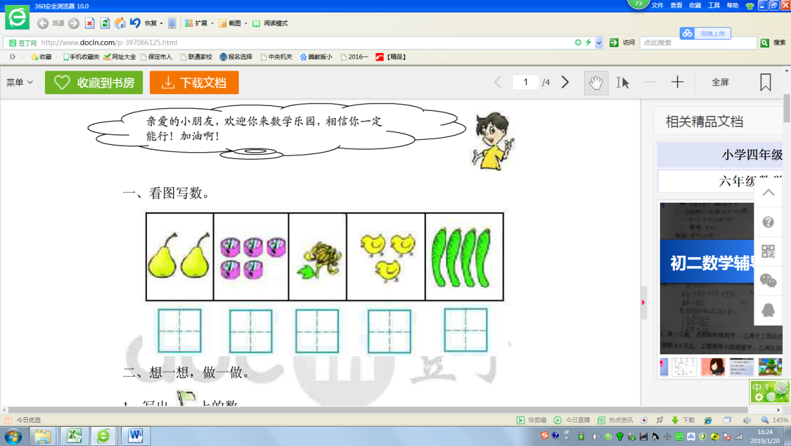**1．看图写数。**

1. 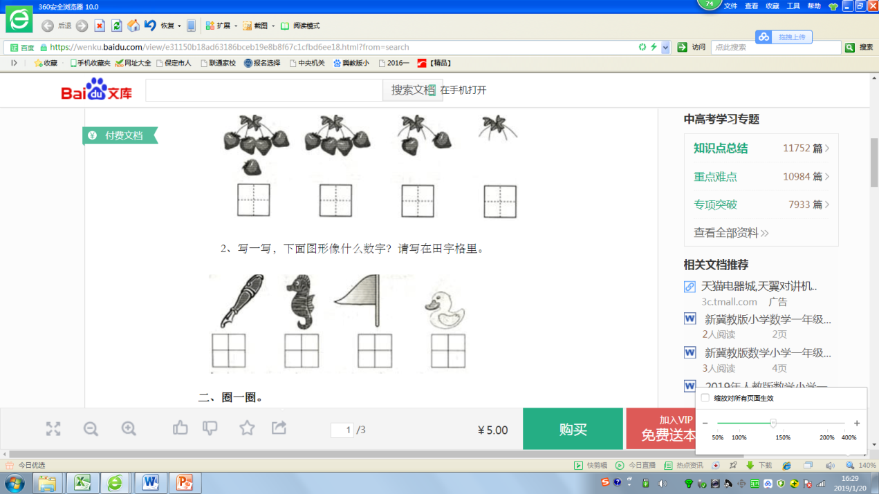**下面的图形像什么数字？请写在田字格里。**

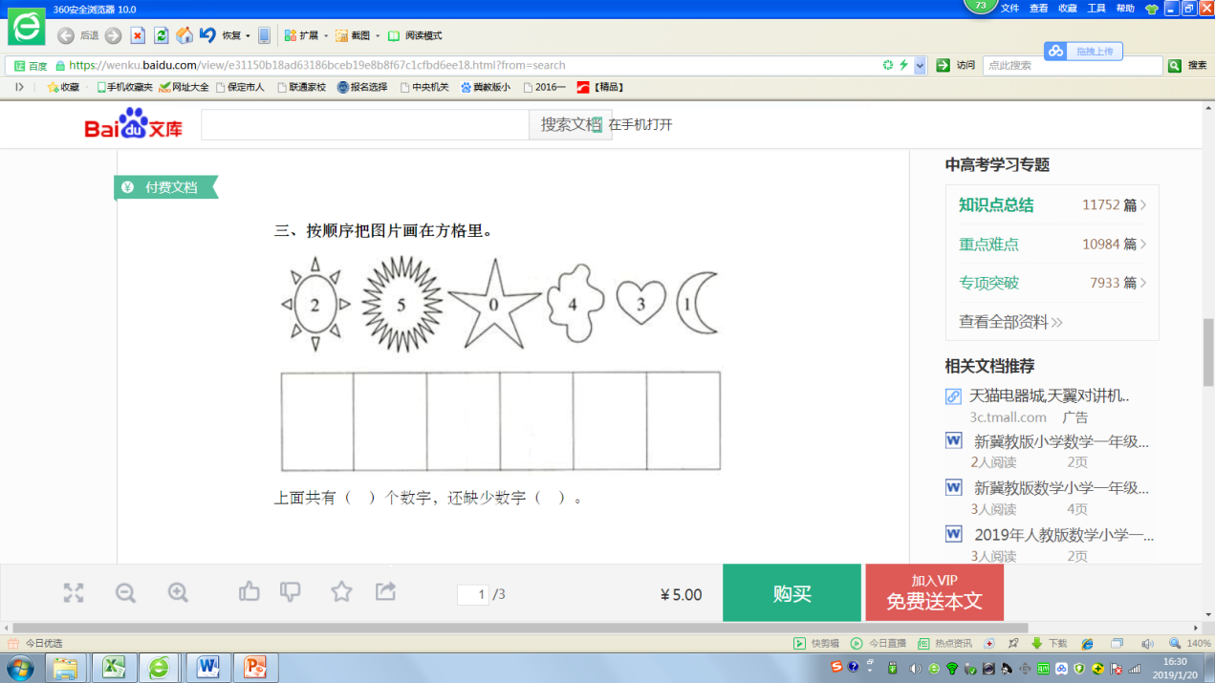**3.按1—5的顺序把图片画在方格里。**



1. **下面车厢都是几号呢，请你写一写。**

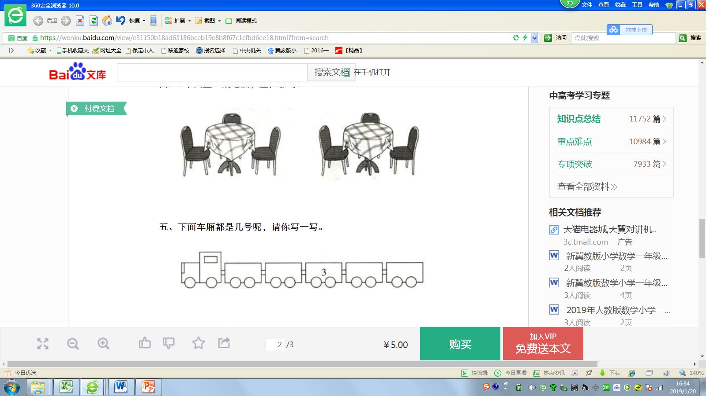

**答案提示：**

1. 2、5、1、3、4
2. 1、3、4、2
3. 

4. 1、2、4、5

（ ）

（ ）

（ ）